ESTADO DO RIO GRANDE DO NORTE
CÂMARA MUNICIPAL DE SÃO JOÃO DO SABUGI

REQUERIMENTO Nº. 054/2018

Requeiro a V. Ex.ª, com base no artigo 154 do Regimento Interno e ouvido o plenário, que seja encaminhado oficio ao Poder Executivo Municipal, que torna obrigatório constar no Currículo escolar da rede municipal de Ensino noções básicas sobre a História de São João do Sabugi-RN.

JUSTIFICATIVA EM PLENÁRIO

Sala das Sessões, em 02 de outubro de 2018.

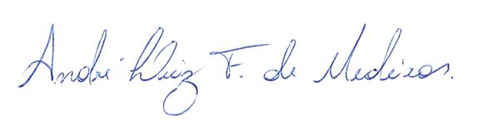

ANDRÉ LUIZ FERNANDES DE MEDEIROS
VEREADOR - AUTOR

